Создание конфигурации и развертывания ЛВС с помощью статического IP – адреса.
Открываем настройки сетевых подключений. Выбираем пункт «Изменить соединения…» (Рис.1)

В списке сетевых подключений выбираем то, на котором у нас установлена локальная сеть (в нашем случае Проводное соединение 1 – Интернет, Проводное соединение 2 – Локальная сеть). Нажимаем «Изменить…». (Рис.2)
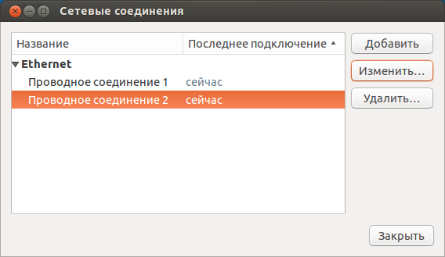
Далее выбираем «Параметры IPv4» (Рис.3)
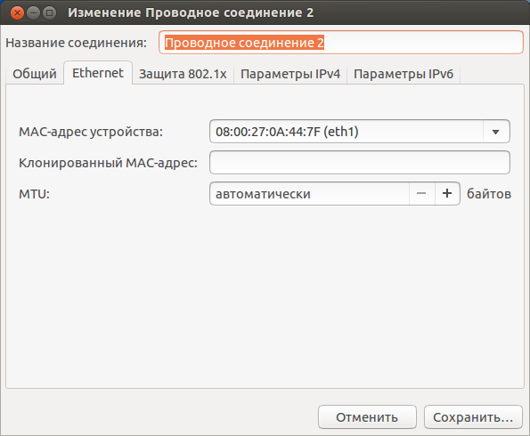

В настройках IPv4 вносим следующие параметры:
Пункт – Способ настройки: «Вручную»
Затем – Адреса – нажимаем кнопку «Добавить» и заполняем настройки сетевой карты: Адрес – 192.168.0.1, Маска подсети: 255.255.255.0. Сохраняем настройки. (Рис.4)
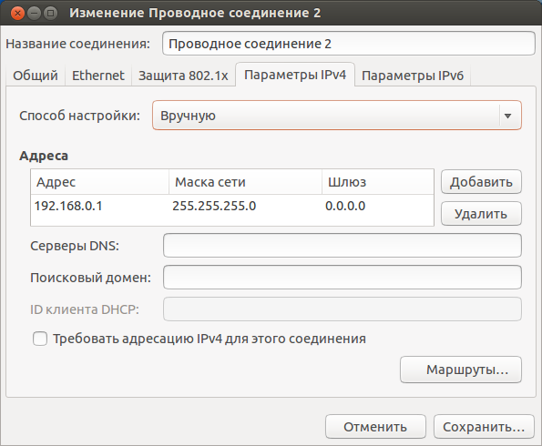

Следующими командами настраиваемiptables для NAT-трансляции (NAT, NetworkAddressTranslation — «преобразование сетевых адресов») через Ubuntu-шлюз:

sudoiptables -A FORWARD -i eth0 -o eth1 -s 192.168.0.0/24 -m conntrack --ctstate NEW -j ACCEPT
sudoiptables -A FORWARD -m conntrack --ctstate ESTABLISHED,RELATED -j ACCEPT
sudoiptables -A POSTROUTING -t nat -j MASQUERADE

Для конфигурации gateway’я для роутинга между двумя интерфейсами необходимо включить IP-forward командой:

sudosh -c "echo 1 > /proc/sys/net/ipv4/ip_forward"

(Рис.5)
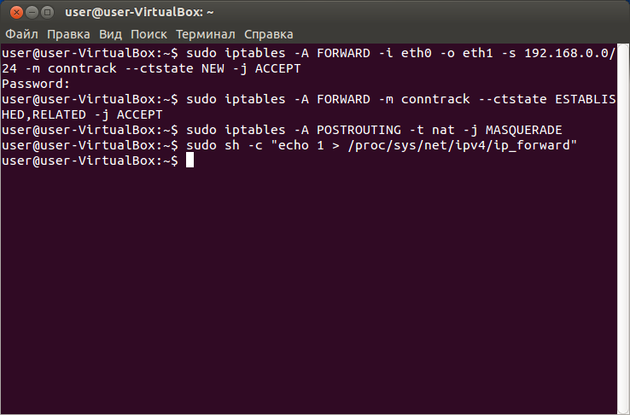

Редактируем файл sysctl.confкомандой:
sudonano /etc/sysctl.conf
Добавляем в него две строки для активации роутинга:
net.ipv4.conf.default.forwarding=1
net.ipv4.conf.all.forwarding=1
(Рис.6)
Для сохранения нажимаем одновременно клавиши Ctrl и X и подтверждаем сохранение файла.
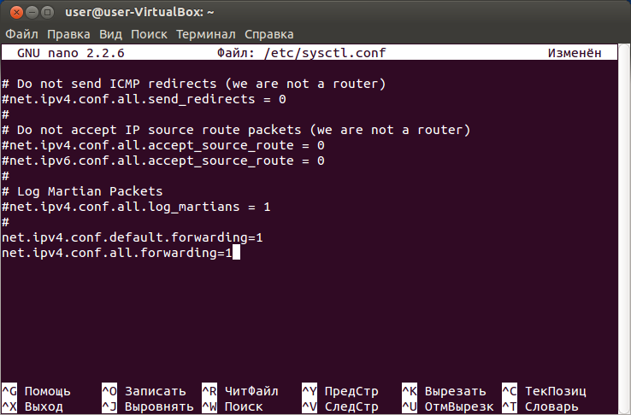
На этом основные настройки сервера завершены. Переходим к настройке компьютеров-клиентов.
Запускаем компьютер №1. Заходим в Панель управления – Сеть и подключения к Интернету – Сетевые подключения
Нажимаем правой кнопкой мышки по Подключение по локальной сети – Выбираем пункт «Свойства»
(Рис.7)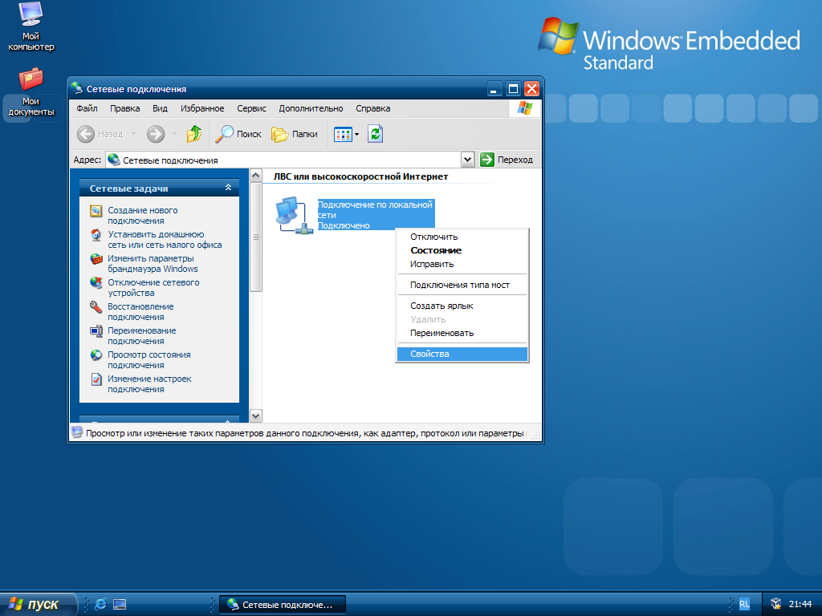
Выбираем пункт: «Протокол интернета TCP/IP». В появившемся окне отмечаем пункт: Использовать следующий IP-адрес.
Заполняем настройки:
IP-адрес 192.168.0.2 (можно использовать любой IP-адрес из диапазона 192.168.0.X, кроме 192.168.0.1, т.к. данный адрес используется на сервере)
Маска подсети 255.255.255.0 (как правило заполнится автоматически)
Основной шлюз 192.168.0.1 (здесь вписываем адрес настроенного сетевого интерфейса сервера)
Предпочитаемый DNS-сервер 8.8.8.8 (DNS-сервер можно указывать выдаваемый интернет-провайдером, либо любой другой доступный. В данном случае укажем общеизвестный GooglePublicDNS-сервер)
(Рис.8)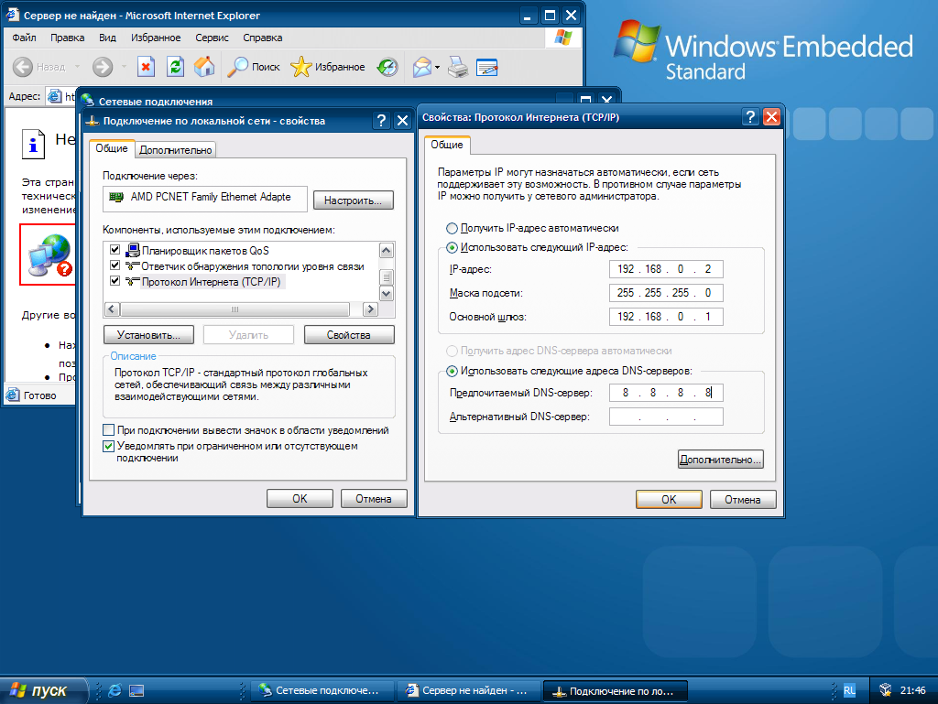

Пробуем войти в интернет (Рис.9)
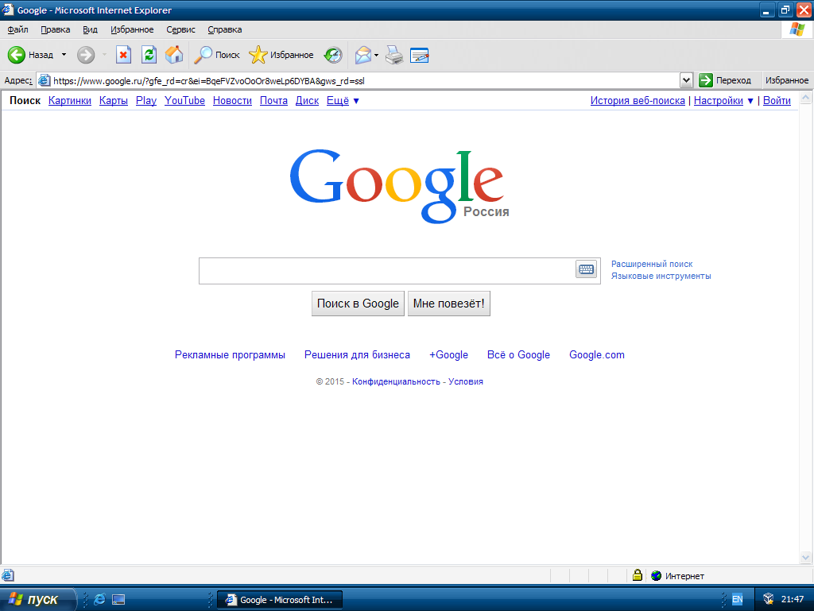
Проверяем, всё ли корректно работает и переходим к настройке следующего компьютера-клиента. Вносим все те же самые настройки, за исключением IP-адреса. IP-адрес выбираем любой свободный из диапазона 192.168.0.X, например 192.168.0.3.
(Рис.10)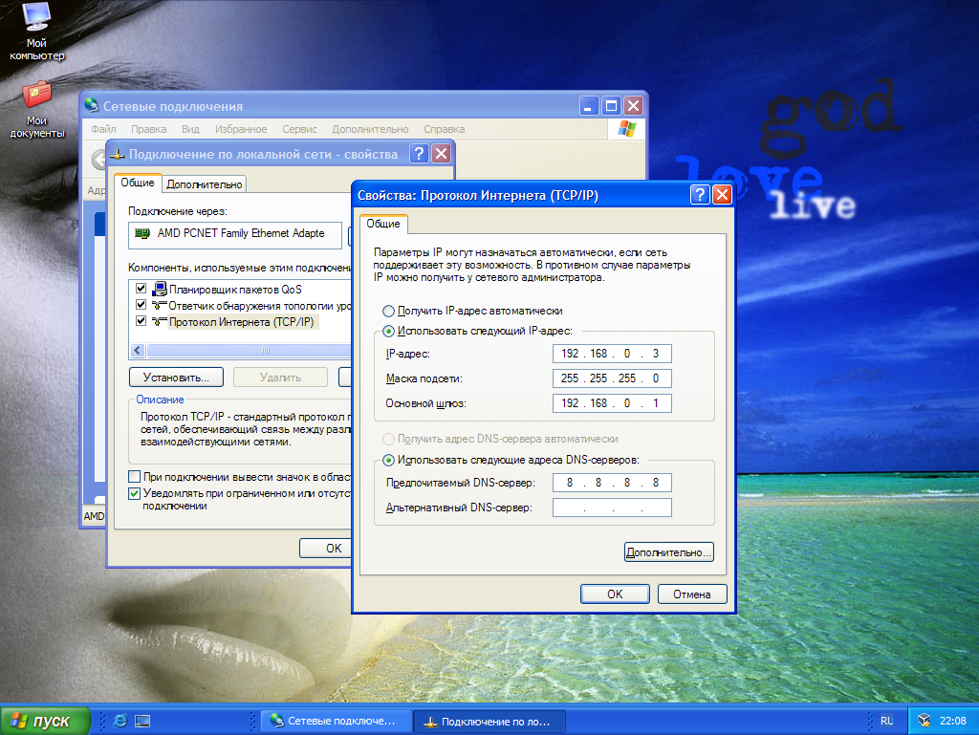
Далее, убедившись, что всё корректно работает переходим опять к нашему серверу Ubuntu и вносим настройки нашего интернет-шлюза в автозагрузку, так как вышеприведенные настройки iptables теряют активность после перезагрузки системы, то сохраняем нынешнюю рабочую конфигурацию iptables в файл командой:
sudosh -c "iptables-save> /etc/iptables.up.rules"
(Рис.11)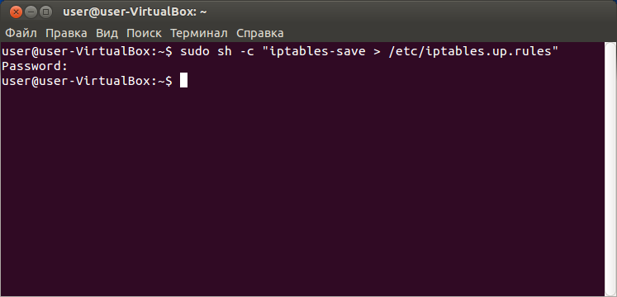
После этого в файл сетевых настроек /etc/network/interfacesкомандой:
sudonano /etc/network/interfaces
Вносим изменения в интерфейс, из которого к нам поступает интернет.А именно, добавляем строку:
pre-upiptables-restore < /etc/iptables.up.rules
(Рис.12)
И сохраняем изменения в файле.

